- عنوان البحثباللغتين العربية والانجليزية – الاسم الرباعي خط (14).
- الايميل – الدرجة العلمية – التخصص الدقيق – الكلية – القسم – الجامعة الخط (12).
- طباعة البحث على ملف وورد (Word) على ورق أبيض نوع (A4)، ونمط الخط (14) بالنسبة للمتن، ونمط (16) للعناوين الرئيسية والفرعية، ونوع الخط Simplified Arabic، معترك مسافة بين الأسطر (1.15) الملخص باللغة الإنجليزية للبحوث العربية يكتب بخط Times New Roman بنمط (12)، وبنفس الخط والنمط للبحوث الإنجليزية.كلمات مفتاحيه: (لا تقل عن ثلاثة كلمات ولا تزيد عن ستة كلمات).
الملخص باللغة الإنجليزية:
(Not more than 10 Lines) Enter your abstract here (an abstract is a brief, comprehensive Summary of the contents of the article).Keywords:notlessthanthreewords and not more than six words.
مقدمة:
ــــ يجب أن تحتوي مقدمة البحث على تمهيد مناسب للموضوع بشكل مختصر ومفيد ويخدم موضوع البحث بعيداً عن الكثرة والإسهاب، مع ذكر منهج البحث، ومشكلة الدراسة، وأهدافها وأهميتها.
-التحليل الإحصائي لبيانات البحث وضع الجداول الإحصائية والأشكال البيانية أن وجدت بهذه الطريقة.
الجدول رقم (1) يوضح .................
المصدر: أن وجد........
شكل رقم (1) يبين...................

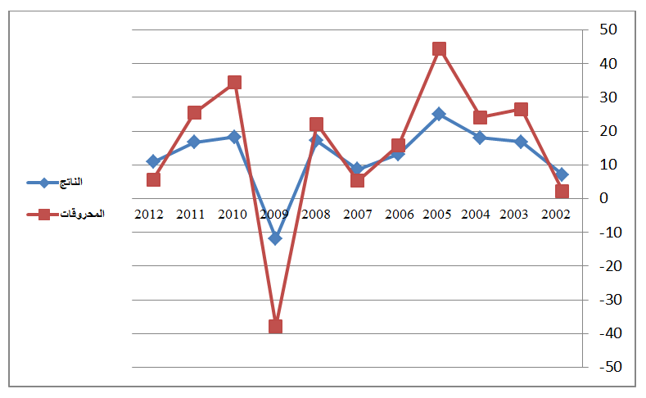

المصدر: أن وجد.........
- عرض نتائج الدراسة البحثية:
يتم هنا عرض مفصل لنتائج البحث حسب طبيعة الموضوع.
- الخاتمة والتوصيات والمقترحات:
ضع في خاتمة البحث تلخيصا لما ورد في مضمون البحث، مع الإشارة إلى أبرز النتائج المتوصل إليها، وتقديم التوصيات والمقترحات ذات الصلة بموضوع البحث..
تكتب الهوامش في متن البحث بطريقة(APA)اسم المؤلف . التاريخ، ص: مثال ( ابن منظور، 1998 ، ج2 / ص34 )، وتكتب بياناتها كاملة في أخر البحث في قائمة المصادر والمراجع على النحو التالي هكذا: مثال: (1). سالمة عبد الله حمد. (2022م)، النظريات الاجتماعية الكلاسيكية، منشورات جامعة طبرق، طبرق ـ ليبيا، الطبعة الثانية. ـ وفي حالة تهميش الأبحاث ورسائل الماجستير والدكتوراه والدوريات ومواقع الأنترنت يضع العنوان بين علامات تنصيص هكذا "....."، وتستمر في كتابة بقية البيانات ...الخ. * قائمة المراجع: (1). اللقب، أسم المؤلف. (السنة) أسم الكتاب، دار النشر، مكان النشر" يذكر المدينة والدولة أن وجدت وبينهما شارحة، الطبعة أن وجدت.
المراجع الإنجليزية:
Author name(s). Year, Title of the source, other contributors, version, numbers, publisher, publication date, and location.
مواقع الانترنت: اسم الكاتب، العنوان الكامل للمقال أو البحث، ذكر الموقع بالتفصيل: الموقع، تاريخ الاطلاع الساعة اليوم الشهر والسنة.
*ملاحظة:
1 - عدد أوراق البحث تتراوح ما بين (15 ـ 30).
2 – لا بد من ذكر المربع المشتمل على اسم المجلة، ورقم المجلد والعدد،وص، في كل صفحة من صفحات البحث.

ـ

